XVIII Всероссийская олимпиада школьников по информатике
С 21 по 27 апреля в городе Кисловодске прошел 5-й заключительный этап XVIII Всероссийской олимпиады школьников по информатике. Организаторами выступили Министерство образования и науки РФ и Министерство образования Ставропольского края; техническая и информационная поддержка возлагалась на Северо-Кавказский государственный технический университет.
Всего в работе олимпиады приняли участие свыше 350 человек — это более 200 участников (победителей краевых, областных туров олимпиад школьников 6-11 классов), представляющих все субъекты Российской Федерации, их сопровождающие и представители управлений образования каждого субъекта.
Южный федеральный округ впервые принимал олимпиаду по информатике такого высокого уровня..
Среди партнёров олимпиады такие компании, как R-Style, "Кирилл и Мефодий", National Instruments, РТКомм, Microsoft, Borland и другие.
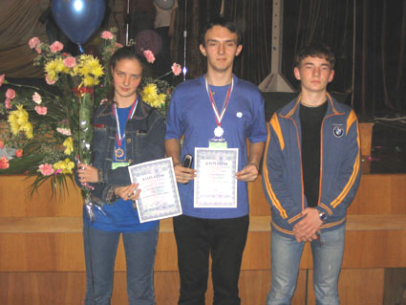
В этом году было введено ещё одно новшество: впервые любой школьник России смог в режиме реального времени принять участие в интернет-турах Всероссийской олимпиады по информатике. Это позволило каждому желающему, всем тем, кто не был отобран на олимпиаду или не смог приехать, оценить свой потенциал — ведь в интернет-турах к решению были предложены те же самые задачи, что и на олимпиаде.
Подробности на официальном сайте олимпиады: http://olymp.ncstu.ru
Самарскую область на олимпиаде представляли:

 | ФИО участника | № ОУ | ФИО педагога
1 | Надточий Александра Михайловна | Лицей №6 г. Тольятти | Надточий Ирина Сергеевна
2 | Кочуров Александр Валерьевич | СМТЛ, г. Самара | Левченко Олег Анатольевич
3 | Хайрулин Василий Асхатович | СТЛ, г. Самара | Гутман Геннадий Потапович
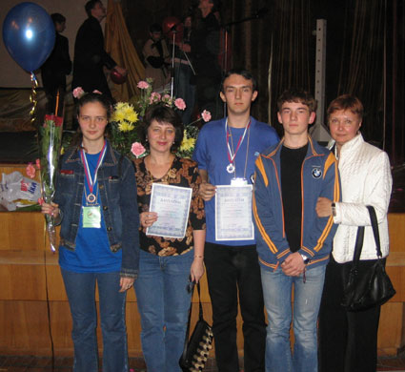
Результаты:

Диплом 2 степени, Кочуров Александр, 11 класс МТЛ г.Самара

Диплом 3 степени, Надточий Александра, 10 класс МОУ лицей №6
г.Тольятти
От всей души поздравляем наших ребят с успешным выступлением!

